Схема беспроводной сети 'Точка - Многоточка'
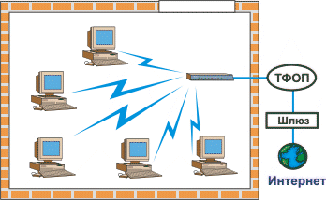

В ряде случаев развертывание кабельных систем для создания офисной сети невозможно или нецелесообразно. Такая ситуация характерна для быстро растущих компаний, часто меняющих свое местоположение, для офисов, размещенных в исторических зданиях, а также для компаний, персонал которых вынужден перемещаться в пределах здания с мобильными компьютерами. Оптимальным решением в этих ситуациях является развертывание многосотовой беспроводной офисной сети инфраструктурной (infrastructure) топологии. Сеть состоит из нескольких беспроводных сот, в центре которых находятся точки доступа (Access Point), объединенные единственным проводным каналом. При необходимости, объединение точек доступа в единую сеть может быть выполнено с помощью беспроводных каналов (Режим WDS). Сеть инфраструктурной топологии обеспечивает наивысшую производительность, поддерживает роуминг мобильных пользователей в пределах зон радиовидимости точек доступа и обеспечивает безопасность на уровне проводных каналов. Режим Infrastructure предполагает работу беспроводных сетевых адаптеров через точку доступа Access Point. Который в свою очередь предоставляет способ доступа беспроводных абонентов в локальную сеть, в Internet, либо просто является ретранслятором. При этом Access Point в зависимости от модификации может иметь встроенный принт-сервер, маршрутизатор, иметь несколько Ethernet портов. В зависимости от требований к беспроводной сети она строится либо на беспроводных сетевых адаптерах (SL-2511CD+ EXT2) с использованием точки доступа в качестве базовой станции (SL-2611AP3+), что обеспечивает минимальную стоимость, либо на беспроводных мостах (SL-2611CB3+), что позволяет достичь максимальной производительности и гибкости.
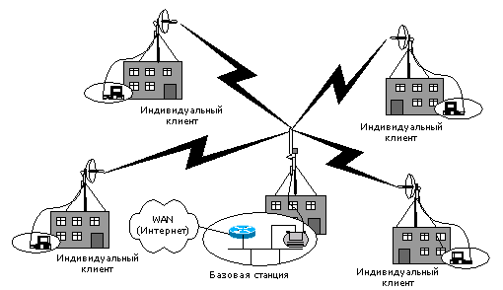

Рисунок 1 Сеть инфраструктурной топологии на беспроводных сетевых адаптерах
Сеть на беспроводных адаптерах позволяет подключать по радио к точке доступа базовой станции как отдельные компьютеры, так и проводные сети, при назначении одного из компьютеров такой сети сервером радиодоступа и оснащении его проводным и беспроводным сетевым адаптером. Для реализации подобных сетей широко используется оборудование серии SL-2511СD+, и SL-2611AP3 компании SENAO, предназначенное для создания офисных сетей.
Более эффективные уличные сети получаются при использовании оборудования, специально созданного для этих целей - беспроводных мостов. Такие устройства могут использоваться как для создания каналов точка-точка, так и для развертывания масштабных сетей сложной топологии с возможностью многократной ретрансляции сигналов. Для создания таких сетей сложной топологии рекомендуется использовать беспроводные мосты SENAO SL-2611CB3+ Delux или SL-3054CB3+ Delux (данная модель поддерживает протокол 802.11g). При необходимости использования маршрутизаторов, оптимальным выбором будет использование беспроводных маршрутизаторов SL-2611SR+. Все оборудование работает в диапазоне частот 2,4-2,5 ГГц. Для создания уличных беспроводных сетей, в отличие от офисных, необходимо получить разрешение на использование частот. Типовое значение дальности передачи при скорости в канале 11 Мбит/с составляет 7-10 км и может быть увеличено до 50 км при использовании усилителей и антенн с большим усилением.
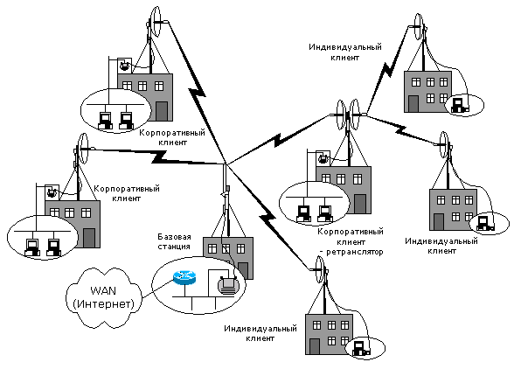

Рисунок 2 Комбинированная "уличная" сеть с ретрансляцией

